KALENDERRITUEEL
VOOR THUIS
HET WEER
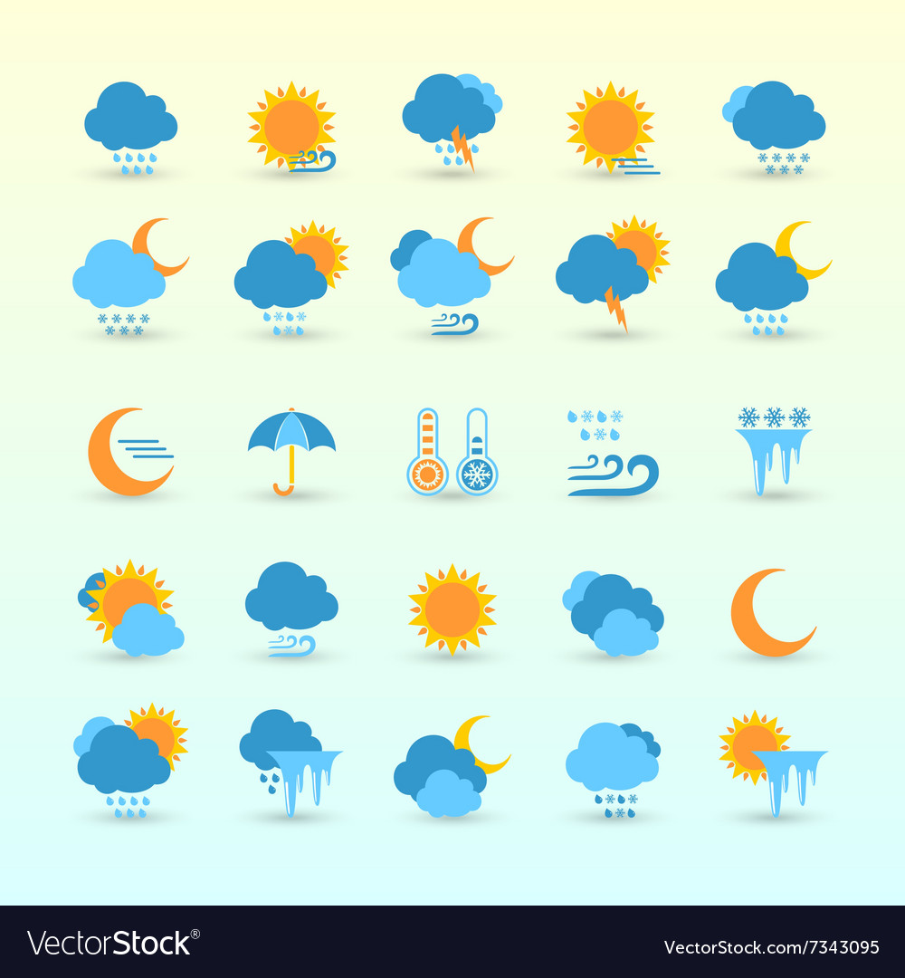

TIP: Druk deze 7 keer af zodat je van ieder weerscenario 7 stuks hebt. Zo kan je kleuter het weer iedere dag laten hangen (want wat als het 3 dagen op rij bewolkt is?) en op het einde van de week besluiten of het een mooie week was of een week met veel regen en wind…

